KatagrMa（カタグルマ） セットアップのお願い

カタグルマを始めて使う方用

保育施設向け 組織・人材育成クラウド- KatagrMa（カタグルマ）人事評価の利用開始にあたり、
下記の案内に沿って人財育成と人事評価の連携設定のセットアップをお願いいたします。
セットアップ① 人財育成⇔人事評価 ログイン連携設定（スマホでもパソコンでも手順は同様です）

※①②③④は、別紙でお配りしている
「職員ID・パスワードの通知とパスワード変更のお願い」と
同内容です。既に完了済であれば⑤に進んでください。
必ず、メールアドレスの登録も実施ください。
【カタグルマ人財育成】
- 別紙「職員ID・パスワードの通知と
パスワード変更のお願い」に記載されている
ID・初期パスワードでログイン。

- 画面下部へスクロールして
歯車マーク[設定]を押下。[プロフィールの変更]を押下。
メールアドレス欄に、確認しやすい自身のメールアドレスを入力し、
[アカウントを更新]を押下。

- 左図①の[パスワードの変更]を押下。

- 『現在のパスワード』欄に現在のパスワードを入力し、
『新しいパスワード』欄にご自身で決めたパスワード を入力ください。
[パスワードを更新]をクリックし、パスワードをアップデートします。
※連携のために「更新」が必要＝同じパスワードを再設定でもOK！

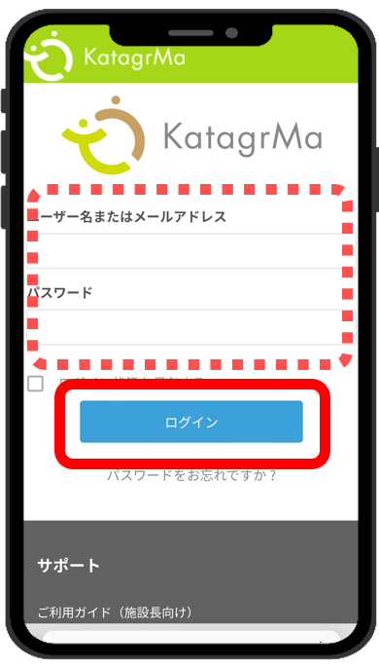
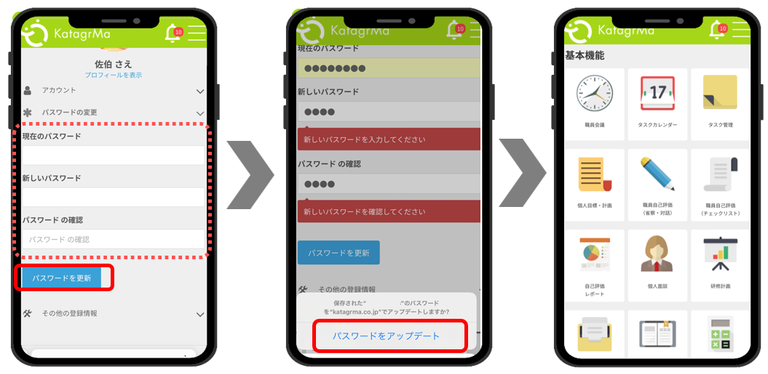
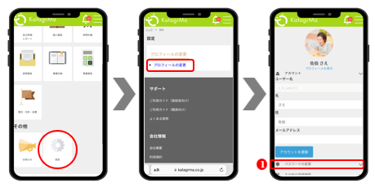
⇩人財育成

【カタグルマ人事評価】
- 右記QR、もしくは下記URLにアクセスし
カタグルマ人財育成のＩＤ、
上記のステップで、自身で変更した
パスワードを入力しログインします。
https://katagrma-evaluation.jp/

- 「三」から茶色のメニューバーを開き、
「プロフィール設定」を押下。
表示された画面でプロフィールが
連携されていることを確認ください。

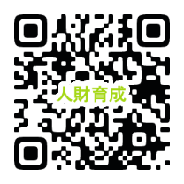

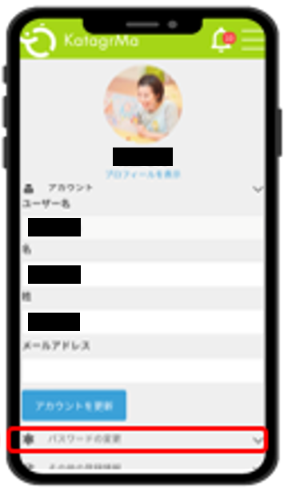

1

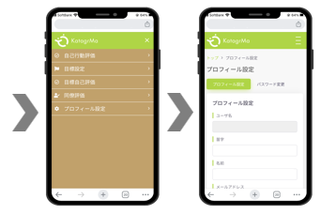
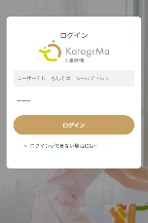

⇩人事評価
上の手順で
使ったIDと
変更した
パスワードを
入力！

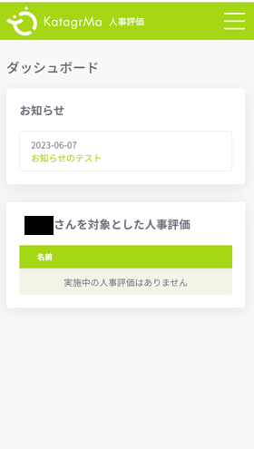

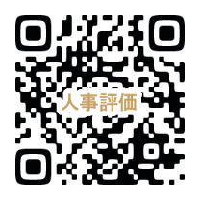

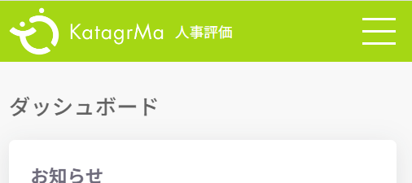

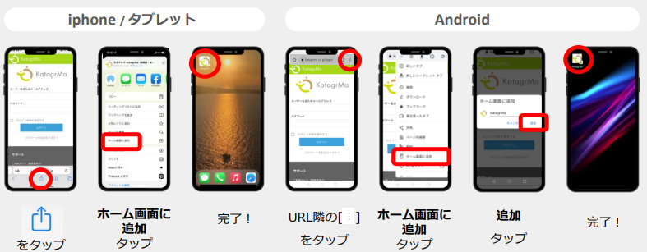
セットアップ②（スマホのみ）
ホーム画面への追加

次回からスムーズにログインできるよう
右記の手順に沿ってホーム画面に
追加しておくと便利です！

